济宁市信访局
2025年政府信息公开工作年度报告

本报告由济宁市信访局按照《中华人民共和国政府信息公开条例》（以下简称《条例》）和《中华人民共和国政府信息公开工作年度报告格式》（国办公开办函〔2021〕30号）要求编制。
本报告内容包括总体情况、主动公开政府信息情况、收到和处理政府信息公开申请情况、政府信息公开行政复议和行政诉讼情况、存在的主要问题及改进情况、其他需要报告的事项等六部分内容。
本报告所列数据的统计期限自2025年1月1日起至2025年12月31日止。本报告电子版可在“中国·济宁”政府门户网站（https://www.jining.gov.cn/）查阅或下载。如对本报告有疑问，请与济宁市信访局联系（地址：济宁市任城区红星中路3号，联系电话：0537-2348456）。
一、总体情况
2025年，济宁市信访局认真贯彻落实《2025年济宁市政务公开工作要点》要求，围绕人民群众最关心、最直接、最现实的利益问题，深入推进信访工作法治化，强化组织领导、完善制度机制，有效提升信息透明度与公信力。通过门户网站、政务新媒体等渠道，保障公民、法人和其他组织依法获取政府信息，助力信访工作法治化、规范化建设。
（一）主动公开情况
2025年度，济宁市信访局新增主动公开政府信息1056条，其中市政府网站政府信息公开平台发布各类公开信息19条，局门户网站发布各类信息924条，“济宁信访”微信公众号发布信息113条。通过门户网站、政务新媒体等渠道公开信访工作相关信息，确保公开内容全面、及时、准确。
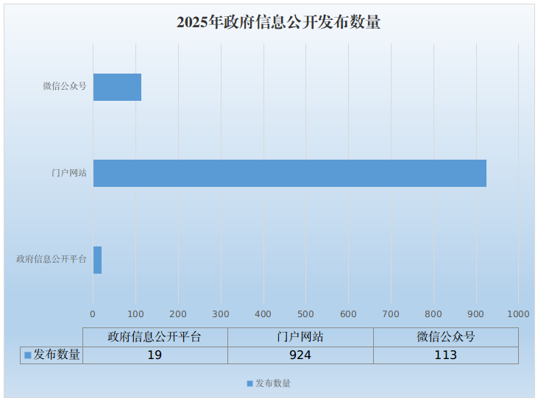
（二）依申请公开情况
2025年济宁市信访局规范依申请公开办理流程，全年共收到依申请政府信息公开0件，未发生被行政复议、行政诉讼的情况，被纠正结果的情况。
（三）政府信息管理情况
结合信访工作特点，明确信息采集、审核、发布、归档流程，落实信息公开保密审查和“三审三校”制度，建立信访信息动态更新机制，及时进行维护更新。定期开展信息公开自查自纠，对内容不规范、更新不及时等问题进行整改，确保发布的信息内容准确、格式规范、发布及时。
（四）政府信息公开平台建设情况
加强对门户网站和“济宁信访”政务新媒体信息的日常维护和管理，进一步优化网站页面布局，提升用户体验。提升新媒体内容质量，推出政策解读、信访条例宣传等内容，增强公开信息的可读性、传播力。2025年，济宁市信访局门户网站独立用户访问量38547个、网站总访问量55352次；“济宁信访”微信公众号发布信息113条，订阅数量22724个。
（五）监督保障情况
强化组织保障，及时调整局政务公开工作领导小组，明确专门机构和专人负责信息公开工作，形成“上下联动、齐抓共管”的工作格局，确保政府信息公开工作有序开展。定期召开政务公开领导小组会议，听取工作开展情况，研究部署政务公开重点工作任务。
二、主动公开政府信息情况
第二十条第（一）项
信息内容 | 本年制发件数 | 本年废止件数 | 现行有效件数
规章 | 0 | 0 | 0
行政规范性文件 | 0 | 0 | 0
第二十条第（五）项
信息内容 | 本年处理决定数量
行政许可 | 0
第二十条第（六）项
信息内容 | 本年处理决定数量
行政处罚 | 0
行政强制 | 0
第二十条第（八）项
信息内容 | 本年收费金额（单位：万元）
行政事业性收费 | 0
三、收到和处理政府信息公开申请情况
（本列数据的勾稽关系为：第一项加第二项之和，等于第三项加第四项之和） |  |  | 申请人情况
 |  |  | 自然人 | 法人或其他组织 |  |  |  |  | 总计
 |  |  | 自然人 | 商业  企业 | 科研  机构 | 社会公益组织 | 法律服务机构 | 其他 | 总计
一、本年新收政府信息公开申请数量 |  |  | 0 | 0 | 0 | 0 | 0 | 0 | 0
二、上年结转政府信息公开申请数量 |  |  | 0 | 0 | 0 | 0 | 0 | 0 | 0
三、本年度办理结果 | （一）予以公开 |  | 0 | 0 | 0 | 0 | 0 | 0 | 0
三、本年度办理结果 | （二）部分公开（区分处理的，只计这一情形，不计其他情形） |  | 0 | 0 | 0 | 0 | 0 | 0 | 0
三、本年度办理结果 | （三）不予公开 | 1.属于国家秘密 | 0 | 0 | 0 | 0 | 0 | 0 | 0
三、本年度办理结果 | （三）不予公开 | 2.其他法律行政法规禁止公开 | 0 | 0 | 0 | 0 | 0 | 0 | 0
三、本年度办理结果 | （三）不予公开 | 3.危及“三安全一稳定” | 0 | 0 | 0 | 0 | 0 | 0 | 0
三、本年度办理结果 | （三）不予公开 | 4.保护第三方合法权益 | 0 | 0 | 0 | 0 | 0 | 0 | 0
三、本年度办理结果 | （三）不予公开 | 5.属于三类内部事务信息 | 0 | 0 | 0 | 0 | 0 | 0 | 0
三、本年度办理结果 | （三）不予公开 | 6.属于四类过程性信息 | 0 | 0 | 0 | 0 | 0 | 0 | 0
三、本年度办理结果 | （三）不予公开 | 7.属于行政执法案卷 | 0 | 0 | 0 | 0 | 0 | 0 | 0
三、本年度办理结果 | （三）不予公开 | 8.属于行政查询事项 | 0 | 0 | 0 | 0 | 0 | 0 | 0
三、本年度办理结果 | （四）无法提供 | 1.本机关不掌握相关政府信息 | 0 | 0 | 0 | 0 | 0 | 0 | 0
三、本年度办理结果 | （四）无法提供 | 2.没有现成信息需要另行制作 | 0 | 0 | 0 | 0 | 0 | 0 | 0
三、本年度办理结果 | （四）无法提供 | 3.补正后申请内容仍不明确 | 0 | 0 | 0 | 0 | 0 | 0 | 0
三、本年度办理结果 | （五）不予处理 | 1.信访举报投诉类申请 | 0 | 0 | 0 | 0 | 0 | 0 | 0
三、本年度办理结果 | （五）不予处理 | 2.重复申请 | 0 | 0 | 0 | 0 | 0 | 0 | 0
三、本年度办理结果 | （五）不予处理 | 3.要求提供公开出版物 | 0 | 0 | 0 | 0 | 0 | 0 | 0
三、本年度办理结果 | （五）不予处理 | 4.无正当理由大量反复申请 | 0 | 0 | 0 | 0 | 0 | 0 | 0
三、本年度办理结果 | （五）不予处理 | 5.要求行政机关确认或重新出具已获取信息 | 0 | 0 | 0 | 0 | 0 | 0 | 0
三、本年度办理结果 | （六）其他处理 | 1.申请人无正当理由逾期不补正、行政机关不再处理其政府信息公开申请 | 0 | 0 | 0 | 0 | 0 | 0 | 0
三、本年度办理结果 | （六）其他处理 | 2.申请人逾期未按收费通知要求缴纳费用、行政机关不再处理其政府信息公开申请 | 0 | 0 | 0 | 0 | 0 | 0 | 0
三、本年度办理结果 | （六）其他处理 | 3.其他 | 0 | 0 | 0 | 0 | 0 | 0 | 0
三、本年度办理结果 | （七）总计 |  | 0 | 0 | 0 | 0 | 0 | 0 | 0
四、结转下年度继续办理 |  |  | 0 | 0 | 0 | 0 | 0 | 0 | 0
四、政府信息公开行政复议、行政诉讼情况
行政复议 |  |  |  |  | 行政诉讼
结果维持 | 结果  纠正 | 其他  结果 | 尚未  审结 | 总计 | 未经复议直接起诉 |  |  |  |  | 复议后起诉
 |  |  |  |  | 结果  维持 | 结果  纠正 | 其他  结果 | 尚未  审结 | 总计 | 结果  维持 | 结果  纠正 | 其他  结果 | 尚未  审结 | 总计
0 | 0 | 0 | 0 | 0 | 0 | 0 | 0 | 0 | 0 | 0 | 0 | 0 | 0 | 0
五、存在的主要问题及改进情况
2025年，市信访局政府信息公开工作虽有一定成效，但仍存在一些薄弱环节，主要表现为：公开深度有待加强，部分领域信息公开的深度和精细化程度仍有提升空间；政府信息公开及时性仍需加强，规范化水平存在差距。针对存在的问题，市信访局将继续深入贯彻落实政府信息公开条例要求，坚持以人民为中心的发展思想，聚焦民生关切问题，细化公开内容，丰富解读形式，提高公开的实用性和实效性。加大业务培训力度，推动工作标准和水平的整体提升。
六、其他需要报告的事项
（一）依据《政府信息公开信息处理费管理办法》收取信息处理费的情况。
2025年市信访局未收取信息处理费用。
（二）落实上级年度政务公开工作要点情况。
市信访局认真贯彻落实政务公开工作要点，进一步深化信息公开理念，提升信息公开质效，紧紧围绕“信访工作法治化提升年”，统筹推进信访工作法治化。聚焦群众关切问题，拓宽信息公开范围，深化公开内容，畅通信访渠道，持续改进工作，积极做好信访领域政府信息公开工作。
（三）人大代表建议和政协提案办理情况。
2025年，市信访局共承办市人大代表建议1件，体现了人大代表对信访工作的高度关注和支持。建议在规定时限内已办理答复完毕，满意率100%。

